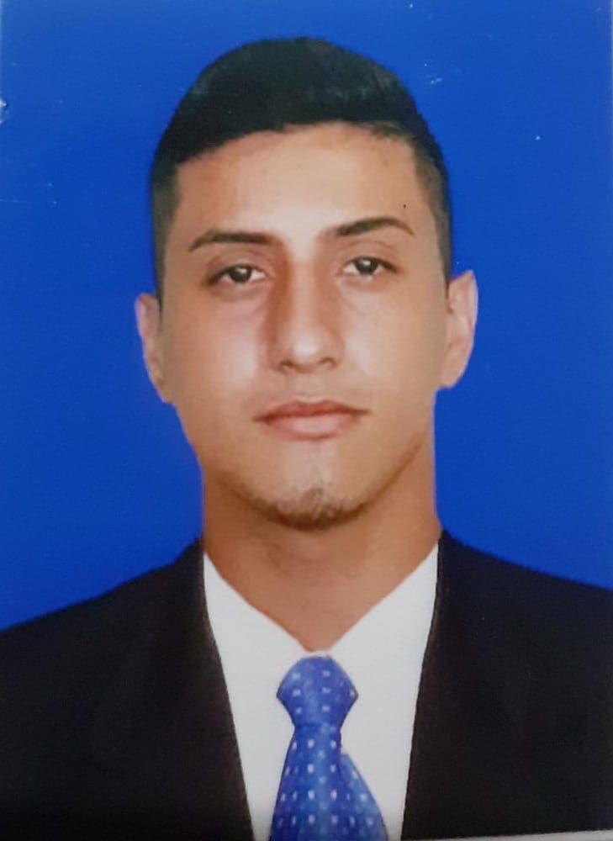

EDUAR CARDONA TABARES
TECNICO PROFESIONAL EN PRODUCCIÓN FORESTAL

Dirección: Carrera 5 #6-30 Pensilvania-Caldas
Documento de identificación: 1002955183
Lugar de expedición: Samaná Caldas
Numero de contacto: 3147631359
E-mail: edwardcardona21@gmail.com

Perfil Profesional

Soy una persona dinámica, creativa y apasionado por el aprendizaje y la innovación. Como Técnico en producción forestal me he desempeñado en el campo forestal por mi compromiso y responsabilidad, he sido una persona comprometida y amante con mi trabajo; me adapto a los nuevos cambios y tengo muy buena disposición.

Información Académica

- INSTITUCIÓN EDUCATIVA RANCHO LARGO SEDE CENTRAL
TÍTULO OBTENIDO: Bachillerato
FECHA DE GRADUACIÓN: 03/12/2019

Referencias

Profesionales
Osman Fernando Ospina Cardona
Sanidad Vegetal
Empresa: ICA (Instituto Colombiano agropecuaria)
Numero de contacto: 3135516936
E-mail: osman.ospina@ica.gov.co

Personales
Rubilson Peralta Tabares
Cargo: Tecnólogo en Desarrollo Pecuaria
Numero de contacto: 3205168962
E-mail: rubilson.peralta@gmail.com

Para los efectos legales, certifico que todas las respuestas e informaciones anotadas por mí, en la presente Hoja de Vida, son veraces (C.S.T. Art 62 Núm. 1o) Régimen Laboral Colombiano

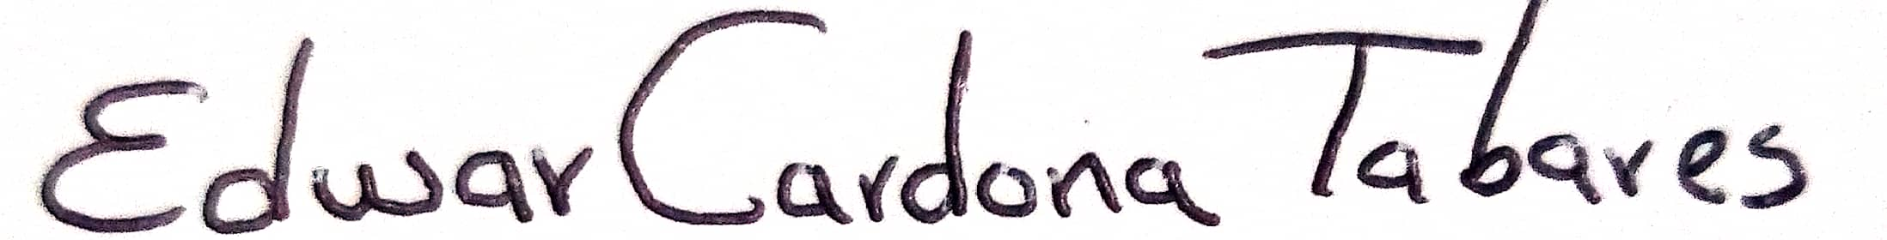

FIRMA
Número de identificación: CC. 1002955183
Lugar de expedición: 10/04/2018

